Приморская Краевая Общественная

Организация Социальной Поддержки «Дыхание жизни»
692904, г. Находка, ул. Ленинская 2а, оф.402, тел. 8 914 684 77 04,
ИНН 2508133043, КПП 250801001, ОГРН 1182500000440,
Банк: Филиал Точка Банк Киви Банк (АО), БИК 044525797
р\с 40703810610050000587, к\с 30101810445250000797

Смета расходов
На реализацию благотворительной программы «Рождественская сказка» для
КГОБУ «Коррекционная школа-интернат для детей сирот г. Находки».

№ | Наименование | Изображение | Кол-во, чел. | Цена за ед. | Стоимость
1 | Младшая группа
1 | Девочки  (куклы, Барби, Лол, кукольные домики, коляски, игровые наборы -врач, повар и т.д.) |  | 5 | 1 000 | 5 000
1 | Мальчики  (машинки модельные, лего крупные детали, роботы, трансофрмеры и т.д.) |  | 15 | 1 000 | 15 000
2 | Средняя группа
2 | Девочки  (уходовая косметика, заколки/резинки для волос, гели/шампуни, банные принадлежности и т.д.) |  | 12 | 1 000 | 12 000
2 | Мальчики  (наборы для выжигания, конструкторы, блютуз колонки+флешка, мячи – баскетбольный/волейбольный/футбольный и т.д.) |  | 27 | 1 000 | 27 000
3 | Старшая группа
3 | Девочки  (косметика декоративная, дезодоранты-антиперсп., парфюм, банные принадлежности) |  | 8 | 1 000 | 8 000
3 | Мальчики  (парфюм, дезодоранты-антиперсп., средства для бритья, банные принадлежности) |  | 35 | 1 000 | 35 000
4 | Выпускники
4 | Девочки  (косметика декоративная, дезодоранты-антиперсп., парфюм, банные принадлежности) |  | 11 | 1 000 | 11 000
4 | Мальчики  (парфюм, дезодоранты-антиперсп., средства для бритья, банные принадлежности, блютуз-колонки+флэшки) |  | 12 | 1 000 | 12 000
5 | Сладкие подарки для каждого ребенка (набор Приморский кондитер) | 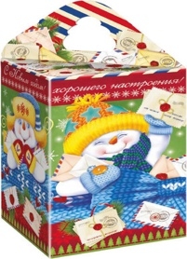 | 125 | 300 | 37 500
6 | Подарочный пакет с биркой (для подписи ФИО ребенка) | 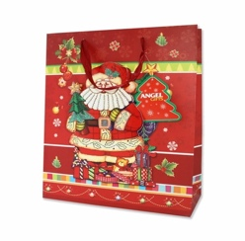 | 125 | 50 | 6 250
7 | Дед Мороз + Снегурочка (аниматоры) 1 час |  |  |  | 4 000
Итого по смете:  Уважаемые партнеры, стоимость указана приблизительно! |  |  |  |  | 172 750, 00

С уважением,
Президент ПКООСП «Дыхание Жизни» Путилин Д.А.

